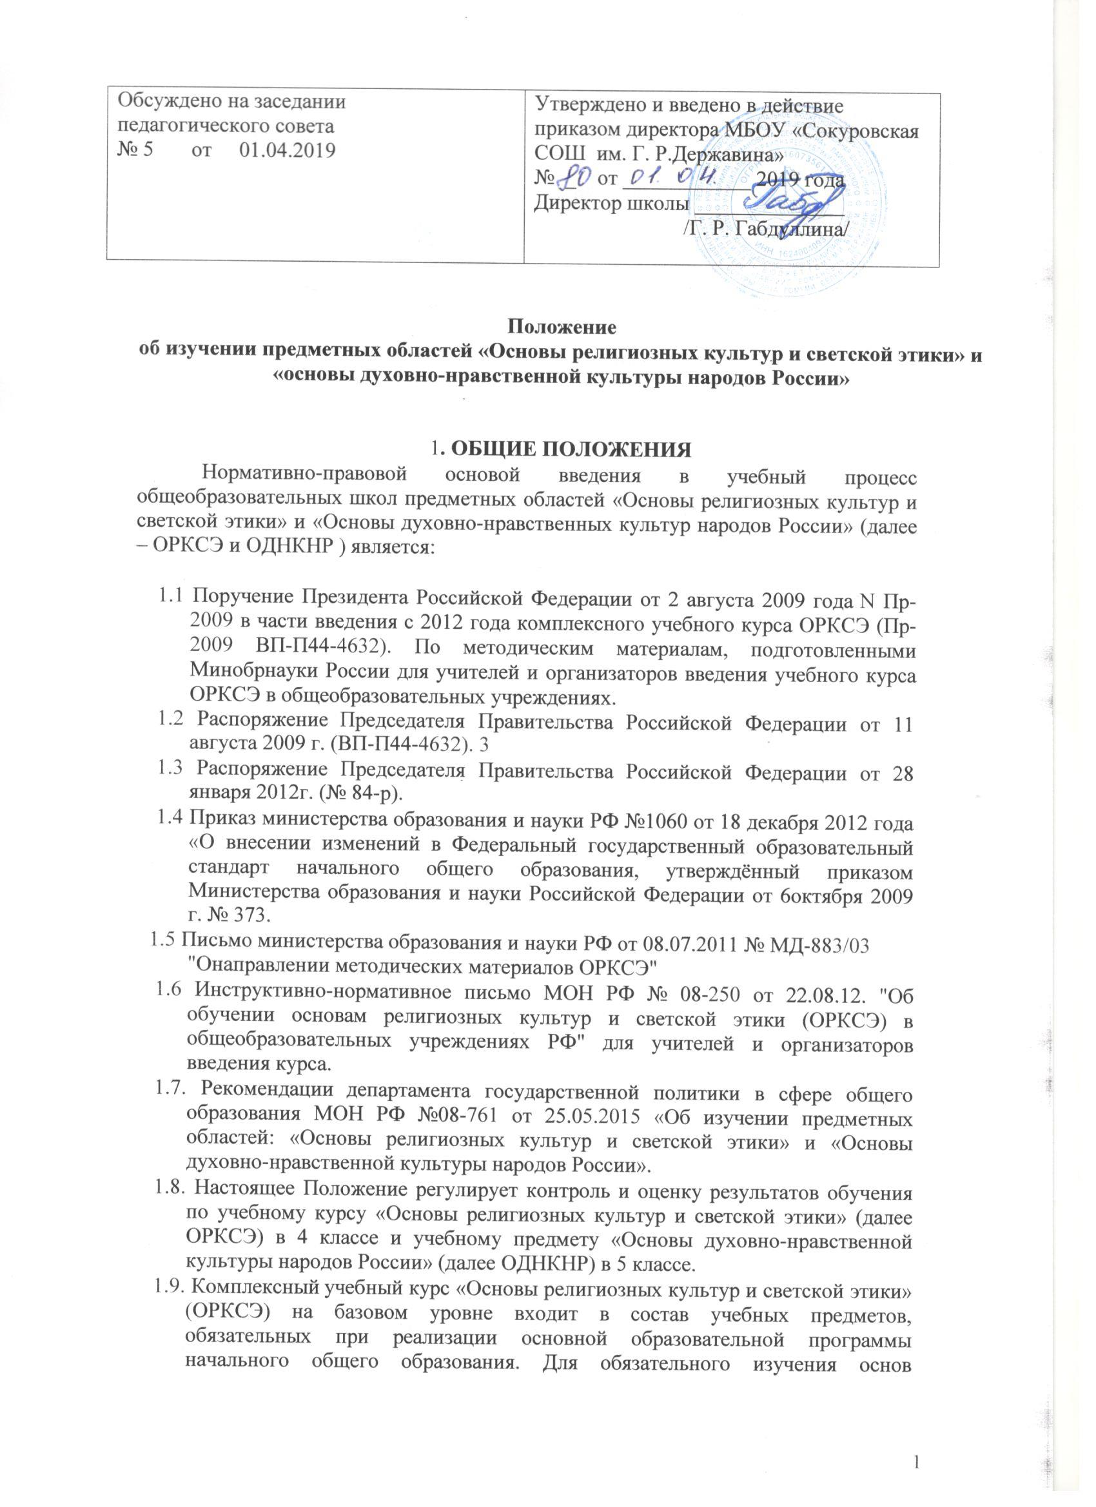

религиозных культур и светской этики на базовом уровне в 4 классе отводится 34 часа, из расчета 1 учебный час в неделю.

1.10. Учебный предмет «Основы духовно-нравственных культур народов России» (ОДНКНР) реализуется через часы вариативной части в 5 классе основной школы в течение учебного полугодия из расчета 0,5 часа и служит важным связующим звеном между двумя этапами гуманитарного образования и «Основы религиозных культур и светской этики» и «Основы духовно-нравственных культур народов России» преподаются учителями при соответствующем повышении квалификации.

ЦЕЛЬ ПРЕДМЕТНЫХ ОБЛАСТЕЙ «ОСНОВЫ РЕЛИГИОЗНЫХ КУЛЬТУР И СВЕТСКОЙ ЭТИКИ» И «ОСНОВЫ ДУХОВНО-НРАВСТВЕННЫХ КУЛЬТУР
НАРОДОВ РОССИИ».

Предметная область «Основы религиозных культур и светской этики» в 4 классе реализуется через комплексный учебный курс «Основы религиозных культур и светской этики». А предметная область «Основы духовно-нравственной культуры народов России» реализуется через учебный предмет в 5 классе «Основы духовно-нравственной культуры народов России».

Учебный курс ОРКСЭ включает в себя модули:
- Основы православной культуры;
- Основы исламской культуры.
- Основы буддийской культуры.
- Основы иудейской культуры.

- Основы мировых религиозных культур.
- Основы светской этики.

Учебный курс ОРКСЭ является единой комплексной учебно-воспитательной системой. Все модули которого согласуются между собой по педагогическим целям, задачам, требованиям к результатам освоения учебного содержания, достижение которых обучающимися должен обеспечить образовательный процесс в границах учебного курса, а также в системе содержательных, понятийных, ценностно-смысловых связей учебного предмета с другими гуманитарными предметами начальной и основной школы.

Учебные курсы ОРКСЭ, ОДНКНР являются культурологическими и направлены на развитие у школьников представлений о нравственных идеалах и ценностях, составляющих основу религиозных и светских традиций многонациональной культуры России, на понимание их значения в жизни современного общества, а также своей сопричастности к ним.

Преподавание знаний об основах религиозных культур и светской этики и об основах духовно-нравственных культур народов России призвано сыграть важную роль не только

- расширении образовательного кругозора обучающегося, но и в воспитательном процессе формирования порядочного, честного, достойного гражданина, соблюдающего Конституцию и законы Российской Федерации, уважающего ее культурные традиции, готового к межкультурному и межконфессиональному диалогу во имя социального сплочения.

Цель предметных областей ОРКСЭ и ОДНКНР - формирование у младшего подростка мотиваций к осознанному нравственному поведению, основанному на знании и уважении культурных и религиозных традиций многонационального народа России, а также к диалогу с представителями других культур и мировоззрений.

Предметная область «Основы духовно – нравственной культуры народов России» должна обеспечить, в том числе знание основных норм морали, культурных традиций народов России, формирование представлений об исторической роли традиционных религий и гражданского общества в становлении российской государственности.

Предметная область ОДНКНР является логическим продолжением предметной области ОРКСЭ в начальной школе. В рамках предметной области ОДНКНР обеспечивается достижение следующих результатов:

  - воспитаниеспособности к духовному развитию, нравственному самосовершенствованию; воспитание веротерпимости, уважительного отношения к религиозным чувствам, взглядам людей или их отсутствию;

- знание основных норм морали, нравственных духовных идеалов, хранимых в культурных традициях народов России, готовность на их основе к сознательному самоограничению в поступках, поведении, расточительном потребительстве;формирование представлений об основах светской этики, культуры традиционных религий, их роли в развитии культуры и истории России и человечества.

- ОСНОВНЫЕ ПРИНЦИПЫ ОРГАНИЗАЦИИ ПРЕПОДАВАНИЯ ОРКСЭ И ОДНКНР.

1.1. Формирование ценностного отношения детей к миру, другим людям, самому себе в рамках ценностного подхода.

1.2. Основной методологический принцип реализации курса – культурологический подход, способствующий формированию у младших подростков первоначальных представлений о светской и религиозной культуре. В контексте данных учебно-методических комплектов

1.3. Культура понимается как духовное и материальное богатство народов мира, нашей страны, как образ жизни людей разных сообществ, их обычаи, традиции и верования.

1.4. Воспитание толерантного, уважительного отношения к «другим» через умение и стремление узнать и понять их, учиться жить в мире и согласии, учить лучше понимать не только окружающих людей, но и через них - самого себя.

1.5. Выбор модуля комплексного учебного курса ОРКСЭ.

1.6. Принятие решения о записи учащегося на изучение определенного модуля без согласия его родителей (законных представителей) не допускается. Представители школьной администрации, учителя, работники органов управления образованием ни

- коем случае не должны выбирать за семью модуль курса для обучения, без учёта мнения родителей учащегося определять, какой именно модуль будет изучать ребёнок. Результаты выбора должны быть зафиксированы письменными заявлениями родителей о выборе определённого модуля для обучения своего ребёнка.

1.7. В течение года у родителей (законных представителей) не будет возможности изменить решение в пользу другого модуля.

- ВЫБОР МОДУЛЯ КОМПЛЕКСНОГО УЧЕБНОГО КУРСА ОРКСЭ.
Родители (законные представители) принимают решение об изучении учащимся

определенного модуля на родительском собрании в конце третьего класса.

Результаты выбора фиксируются письменными заявлениями родителей о выборе определённого модуля для обучения своего ребёнка.

- течение года у родителей (законных представителей) не будет возможности изменить решение в пользу другого модуля.

5.ОРГАНИЗАЦИЯ СИСТЕМЫ ОЦЕНИВАНИЯ УЧЕБНЫХ ДОСТИЖЕНИЙ ОБУЧАЮЩИХСЯ.

5.1. Исключается система балльного (отметочного) оценивания. Не допускается использование любой знаковой символики, заменяющей цифровую отметку. Допускается лишь словесная объяснительная оценка.

5.2. Оцениванию не подлежат: темп работы ученика, личностные качества школьников, своеобразие их психических процессов (особенности памяти, внимания, восприятия, темп деятельности и др.).

5.3. Оцениванию подлежат индивидуальные учебные достижения обучающихся (сравнение сегодняшних достижений ребенка с его собственными вчерашними достижениями). Положительно оценивается каждый удавшийся шаг ребенка, попытка (даже неудачная) самостоятельно найти ответ на вопрос. Оценке подлежит не только когнитивная составляющая ответа, а прежде всего качествоответов: в чём ребёнок видит ценность того или иного жизненного явления и насколько ярко и образно он может сформулировать, аргументировать свои мысли. Необходимо поощрять любое проявление инициативы, желание высказаться, ответить на вопрос, поработать у доски. Учить детей осуществлять самоконтроль: сравнивать свою работу с образцом, находить ошибки устанавливать их причины, самому вносить исправления. Осуществление информативной и регулируемой обратной связи с учащимися должно быть ориентировано на успех, содействовать становлению и развитию самооценки. Оценивание должно быть направлено на эффективное обучение и научение ребенка.

5.4. Для оценивания учебных достижений обучающихся использовать аутентичные способы (технология портфолио). Технология портфолио: составление портфеля творческих работ и достижений ученика, что позволит учащимся производить самооценку своей деятельности в курсе ОРКСЭ и ОДНКНР.

5.5. По ОРКСЭ и ОДНКНР контрольные работы не проводятся. Для оперативного контроля знаний и умений по курсу можно использовать систематизированные упражнения и тестовые задания разных типов, творческие работы.

5.6. По ОРКСЭ и ОДНКНР безотметочная система оценивания устанавливается в течение всего учебного года.

5.7. Промежуточная аттестация по предметным областям ОРКСЭ и ОДНКНР проводится качественно, без фиксации оценок

- ВЕДЕНИЕ ДОКУМЕНТАЦИИ.

6.1. Светский характер комплексного учебного предмета и в целом образовательного процесса в общеобразовательном учреждении не предполагает включение в программу обучения посещение религиозных организаций (культовых сооружений). Специфика данных сооружений может демонстрироваться обучающимся на уроке в фото-, видео-, аудиоформатах. В случае особой необходимости (например, при ознакомлении с уникальными образцами духовной культуры, традиций) такое посещение в рамках освоения учебного предмета ОРКСЭ может быть организовано при согласии родителей (законных представителей) каждого обучающегося и при соответствующем согласовании с представителями религиозных организаций.

6.2. В 4 классе в электронном журнале успеваемости обучающихся фиксируется следующее:

- наименование дисциплины;
- список обучающихся;
- пропуски учащихся;
- темы занятий.

6.3. В 4 классе начальной школы предметную область «Основы религиозных Культур и светской этики» могут преподавать как учителя начальной школы, так и учителя-предметники основной и старшей школы, имеющие документ о прохождении курсов повышения квалификации.

6.4. Учитель, преподающий модули ОРКСЭ разрабатывает рабочую программу на 34 учебных часа, ОДНКНР- рабочую программу на 17 учебных часов. Если один учитель преподает два или более модулей, объединение модулей в одной программе не допускается. Для каждого из преподаваемых модулей разрабатывается своя рабочая программа.

6.5 В 5 классе комплексный учебный курс «Основы духовно-нравственной культуры народов России» могут преподавать как учителя начальной школы, так и учителя-предметники основной и старшей школы, имеющие документ о прохождении курсов повышения квалификации.

6.6. Учитель, преподающий комплексный учебный курс «Основы духовно-нравственной культуры народов России» в электронном журнале успеваемости обучающихся фиксируется следующее:
- наименование дисциплины;
- список обучающихся;
- пропуски учащихся;
- темы занятий.

